**长风破浪会有时，直挂云帆济沧海**

2021年3月11日，昆明市窦怀宇名师工作室本学期第一次活动在昆明市第八中学举行，本次活动中, 大家对过去一年参加工作室活动中对自己帮助最大的内容进行了回顾，同时对新学期中最期待的活动内容进行了分享。

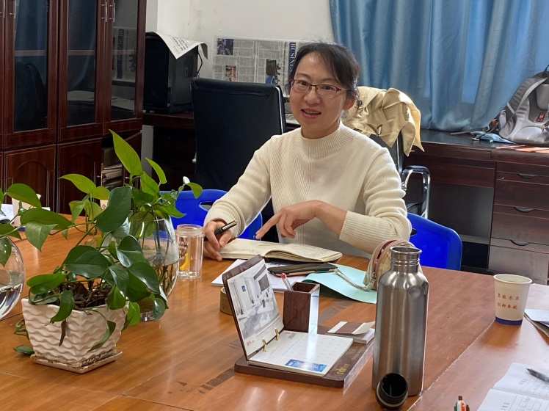

时光荏苒，在过去的一年时间里，我们聆听了很多专家的讲座，收获满满；我们开拓了视野，接触到了更前沿的科技；我们更新了教学理念，掌握了更多的教学方法及策略，对学生有了更富针对性的指导；我们学会了计划和规划，在信息技术教师的定位上有了更明确的方向和重心。

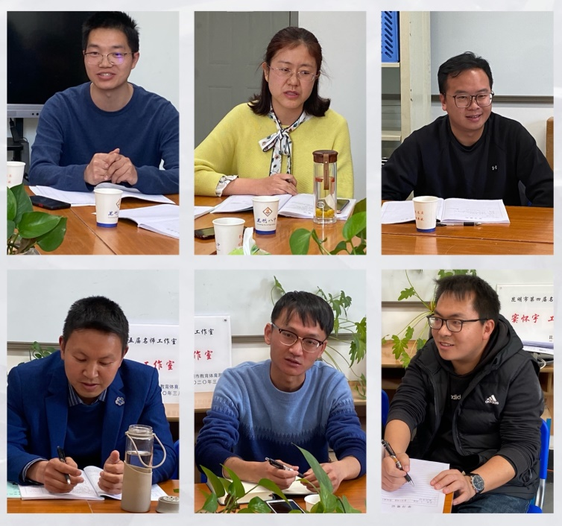

在工作室的大家庭里面，我们相互学习、交流经验、共同成长。每当有工作室小伙伴要参加课赛时，师傅都耐心提供指导意见，大家一起讨论、集体作战，每个人的专业素养都得到了迅速的提升。工作室为我们提供的平台，让第一个人都觉得很温暖，因为在这里有榜样的力量，也有精神的支柱。在未来的日子里我们不断学习，一起成长。

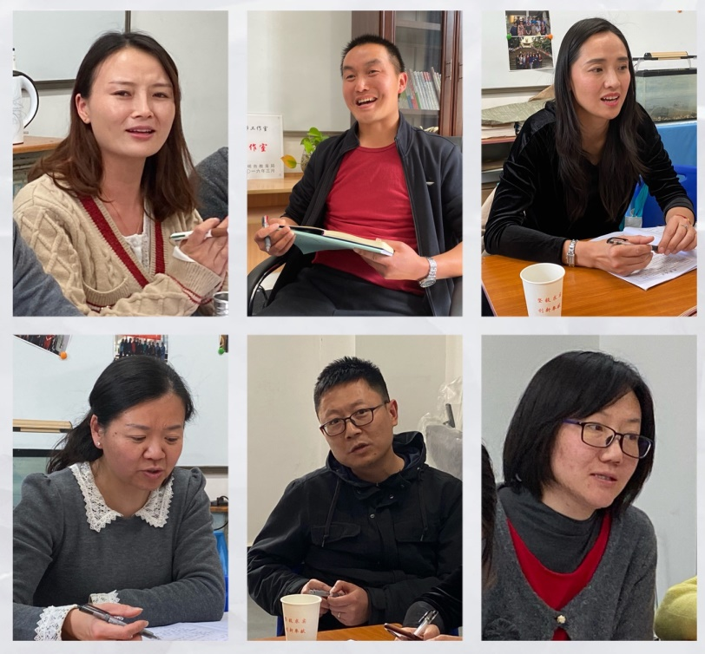

在接下来的日子里，我们将集思广益，积极开展更为丰富的学习活动，不断开拓视野，争取更多的培训学习机会。我们将积极参加各类专业技能比赛，用努力与汗水换来很多收获与成长。

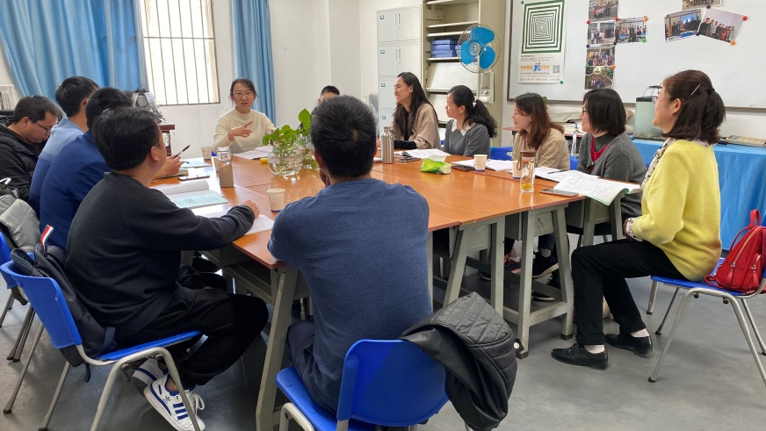

最后，窦老师希望我们能够学会进行时间的管理，在有限的时间里高效地完成任务；希望我们能够培养自己的兴趣爱好，将生活和工作合理的安排好，让自己成为生活的主宰！

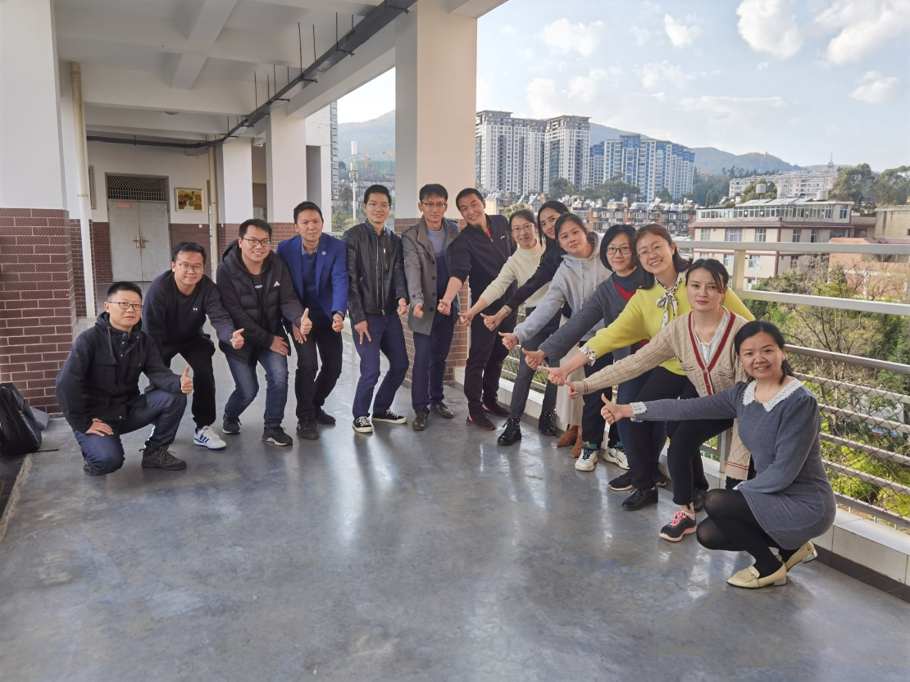

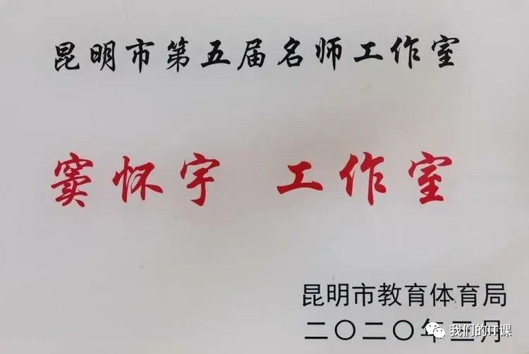

图文：陈婵婵

编辑：陈婵婵

审核：窦怀宇 杨 蓉 张晓蕾

出品：昆明市窦怀宇名师工作室

长按二维码关注“我们的IT课”

